08.04.2020
Happy Easter – zabawy językowe
1. Zaśpiewaj piosenkę:
Here comes the Easter Bunny
Hop, hop, bunny
Here comes the Easter Bunny,
say hello! Hello!
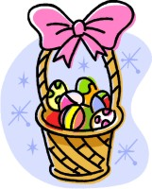
Here comes the Easter Bunny
Hop, hop, bunny
Here comes the Easter Bunny,
say hello!
Happy Easter (hop.hop)
Happy Easter (clap, clap)
Happy Easter (hop,hop,hop)
Link do piosenki: https://www.youtube.com/watch?v=NR5N6usKals
2. Wykonaj zajączka wielkanocnego z koszyczkiem i pisankami. Podpisz zajączka w języku angielskim: EASTER BUNNY:
